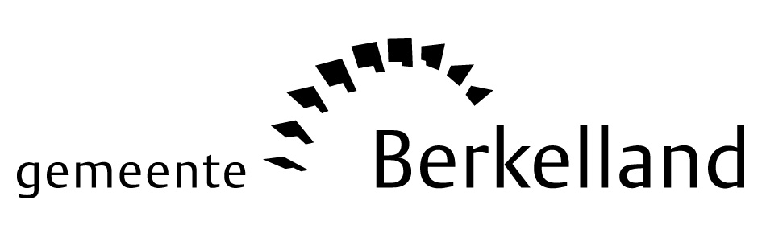
Persbericht
1 oktober 2021

College biedt gemeenteraad begroting 2022 aan

Het is gelukt om voor volgend jaar een sluitende begroting aan te bieden aan de gemeenteraad. Daarnaast is er ook sprake van een sluitend meerjarenperspectief. 2022 sluit af met een voordeel van 3.319.000 euro. Dit komt hoofdzakelijk doordat we na Prinsjesdag meer geld hebben gekregen van het rijk, waaronder 2,5 miljoen euro voor de jeugdzorg. “Het voordeel van 3.319.000 kan door de nieuwe gemeenteraad bestemd worden”, aldus wethouder Gerjan Teselink.

Gerjan Teselink: “Ondanks het sluitende meerjarenperspectief blijft voorzichtigheid geboden. Als je kijkt naar de ontwikkelingen vanaf mei van dit jaar, zijn er grote schommelingen in de gemeentelijke financiën. Zo zijn de structurele gevolgen van de coronacrisis nog onduidelijk en blijft onzeker hoe het verder gaat met de zorgkosten en de ontwikkeling hiervan.”

Belastingen en heffingen
De Onroerende zaakbelastingen stijgen in 2022 zoals vorig jaar afgesproken met 6%. Hiertegenover staat wel dat er een eenmalige korting komt op het rioolrecht eigenaren en de afvalstoffenheffing. De korting op het rioolrecht bedraagt € 35, de korting op de afvalstoffenheffing is ongeveer 20%. Het tarief hangt af van de grootte van de container.

Veel stappen gezet in deze collegeperiode
Dit is de laatste begroting in deze collegeperiode. Het college heeft veel stappen gezet in de uitvoering van het collegeprogramma ‘Samen investeren in Berkelland’.

Het college daarover: “Zonder uitputtend te zijn: We hebben de leefbaarheid op peil gehouden door het bouwen van woningen voor jongeren en ouderen. We hebben ons ingezet op een kwalitatief sterke voorzieningenstructuur, een actief verenigingsleven, goede ruimtelijke kwaliteit in de centra van de kernen, het optimaliseren van het vestigingsklimaat van bedrijven en te zorgen voor een goede afstemming tussen arbeidsmarkt en het onderwijs in de regio. Daarnaast hebben we ons hard gemaakt om het Berkellands landschap aantrekkelijk te houden en verpaupering van leegstaande agrarische bebouwing te voorkomen. Er zijn nu plannen voor stimulering van asbestsanering en voor vrijkomende agrarische bebouwing. We werken aan een regeling Rood voor Rood 2.0. Het evenementenbeleid is vastgesteld en er zijn veel wijken waarin groen en straten een (klimaat adaptieve) opknapbeurt hebben gekregen. Er is een vastgesteld Integraal Huisvestingsplan onderwijs en het Berkellands Naoberfonds is succesvol op poten gezet.”

Begroting in webapp
De begroting is voor iedereen makkelijk in te zien via een speciale webapp. De app is te vinden op www.gemeenteberkelland.nl onder Financiële stukken.
De korte begrotingsteksten per programma zijn te lezen. Daarbij staan foto’s en u kunt doorklikken naar achterliggende beleidsstukken. Via de button Activiteiten kunt u de begroting filteren op Programma, Portefeuillehouder en Locatie (op welk gebied heeft het betrekking, bijvoorbeeld heel Berkelland of Ruurlo, Eibergen, Haarlo enz.).

Noot voor de redactie:
Nadere informatie bij: Communicatie gemeente Berkelland, T: 0545-250 587.

